棠外附小2020—2021学年度上期期末教学质量评估测试题
班级： 姓名： 学号：
……………………………………………………………………………………密……………………………………封……………………………………线……………………………………………………
一年级语文
【卷首语】亲爱的同学们，一学期的学习生活已经过去，你的学习一定会有很多收获吧。现在就向我们展示一下吧！注意认真听老师读题，仔细答题，把字写漂亮哦！
（时间：100分钟 满分：100+20）
- 我会连一连（10分）
江南 shù yè
树叶 jiān nán
作业 zuò yè
苹果 lǎo shī
老师 píng guǒ
尾巴 wěi bɑ
睡觉 shuì jiào
医生 yī shēng
红旗 hóng qí
参加 cān jiā

二、看拼音，写词语！（10分）
wǒ men shū běn lì zhèng dōng xī yǔ yī

duì shǒu míng bɑi zhú lín gōng chǎng tóng xué

三、比一比，组词。（8分）
白（ ） 木（ ） 同（ ） 们（ ）
自（ ） 本（ ） 问（ ） 门（ ）
八（ ） 儿（ ） 西（ ） 刀（ ）
人（ ） 几（ ） 四（ ） 力（ ）
四、选一选，填一填。（6分）
本 个 头 只 对 把

一（ ）桃子 一（ ）鸟儿 一（ ）牛
一（ ）耳朵 一（ ）尺子 一（ ）书
五、我是亮眼睛，圈出不是同一类的词语。（6分）
1、青蛙 星星 月亮 太阳
2、杏子 猴子 桃子 李子
3、爷爷 奶奶 伯伯 老师
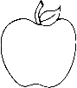
六、分一分，连一连。（10分）
诗 歌 尖 色 睡 影 爸 音

左右结构 上下结构
七、按要求完成下题。（6分）
1、“可”字的笔顺是 ，组词（ ）。
2、“长”字的笔顺是 ，第三画是（ ）。
3、“衣”字的笔顺是 ，共（ ）画。
八、我会连成一句话（只可以写序号哦）。（4分）
1、①我 ②是 ③中国人
。
2、①孔雀的 ②最 ③好看 ④尾巴
。
九、连一连。（5分+10分）
解落三秋叶 呼作白玉盘
小时不识月 红掌拨清波
白毛浮绿水 始于足下
千里之行 汗滴禾下土
锄禾日当午 能开二月花
弟子规 贻亲忧
身有伤 圣人训
泛爱众 而亲仁
衣贵洁 次谨信
首孝悌 不贵华
。（5分+5分）

十、选一选，填一填。（6分）
①叶子 ②月儿 ③国旗 ④白白的 ⑤蓝蓝的 ⑥尖尖的
绿绿的（ ） 红红的（ ） 弯弯的（ ）
（ ）雪花 （ ）天空 （ ）铅笔
十一、反义词对对碰，我还能自己补充两组反义词。（6分+4分）
地 前 有 来 南 白

无 天 后 去 黑 北
十二、快乐阅读。（13分+4分）
时钟花
小白兔没有钟，不知道时间，它请小山羊帮忙想办法。小山羊送给它三盆花
早晨，太阳出来了，牵牛花开了，张开了小喇叭。中午，午时花开了，张开了笑脸。天黑了，夜来香开了，张开了小嘴轻轻地唱歌。
小白兔终于可以知道时间了 它真开心啊
1、这篇文章有 个自然段，请在文中标注出来。（4分）
2、给下列句子加上标点符号。（3分）
（1）小山羊送给它三盆花
（2）小白兔终于可以知道时间了 它真开心啊
3、根据短文内容连一连。（6分）
早晨 午时花
中午 夜来香
晚上 牵牛花
4、我积累了关于时间的名言，请用选择出正确的句子。（填序号）（加6分）
①寸金难买寸光阴 ②一年之计在于春
（1） ，一日之计在于晨。
（2）一寸光阴一寸金， 。
十三、看图写话，不会的字可以写拼音。（10分）
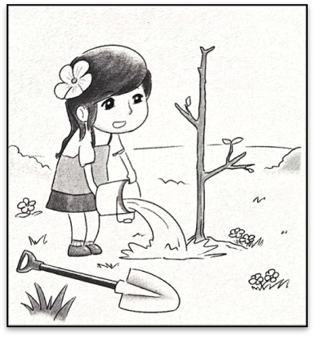
什么时候？谁？在什么地方干什么？（你可能会用到的词语：春天、种树、浇水）

